Porrentruy, le 14 janvier 2026
COMMUNIQUÉ DE PRESSE

Un bel avenir pour l’étude des chevaux à JURASSICA
Un nouveau postdoctorant de JURASSICA (Dr. Jérémy Tissier) vient de publier une étude dans le journal scientifique Proceedings of the National Academy of Sciences of the United States of America (PNAS) démontrant que les premiers chevaux seraient apparus bien plus tard qu’on ne le pensait. Cette étude financée par le Service public fédéral de programmation Politique scientifique belge (BELSPO) grâce au projet PerissOrigin questionnait l’origine des premiers périssodactyles, dont font partie les chevaux. Un nouveau projet de JURASSICA financé par le Fonds National Suisse prend désormais le relais et permettra de pousser cette étude encore plus loin.
Ce nouvel article publié par le Dr. Jérémy Tissier et le Prof. Dr. Thierry Smith (Institut royal des Sciences naturelles de Belgique et Université de Namur) remet en cause l’origine des chevaux telle qu’elle était admise depuis près de 150 ans. Hyracotherium, également appelé Eohippus, le « cheval de l’aube », était en effet considéré depuis longtemps comme le plus ancien cheval, apparu il y a environ 56 millions d’années en Amérique du Nord. Cependant, cette nouvelle étude démontre que les Hyracotherium ne seraient en réalité pas des chevaux. Les premiers cousins des chevaux seraient apparus 5 à 10 millions d’années plus tard que ce que l’on pensait, notamment avec le taxon basal Propaleotherium helveticum, découvert en Suisse, ou Orohippus aux États-Unis.
« Les chevaux ont souvent été utilisés comme un exemple parfait de lignée évolutive, évoluant graduellement à partir de tous petits chevaux à quatre doigts de la taille d’un petit chien, vers les grands chevaux à un seul doigt et à sabots que l’on connaît aujourd’hui », nous dit le Dr. Jérémy Tissier. Bien que plusieurs études aient réévalué certaines de ces affirmations, l’origine des chevaux il y a 56 millions d’années n’avait, elle, jamais été remise en cause. « Ces découvertes chamboulent un peu ce que nous connaissions de l’origine des chevaux, mais aussi des autres périssodactyles ».
Ces résultats arrivent à point nommé pour JURASSICA, puisque le Fonds National Suisse vient d’accorder au Dr. Olivier Maridet un financement de 4 ans pour étudier l’évolution des périssodactyles. Ce projet sera mené au sein de l’institution jurassienne par Dr. Jérémy Tissier, qui poursuivra ainsi ses recherches sur le sujet, ainsi qu’une nouvelle doctorante, Tifanie Duprat. Ce nouveau projet permettra des collaborations internationales avec des laboratoires de recherche en Chine, en Belgique, en Roumanie, et également au sein de JURASSICA. En effet, un autre projet du Fonds National Suisse obtenu par Dr. Damien Becker et mené par Dr. Manon Hullot s’intéresse également aux premiers périssodactyles, mais surtout à leur nutrition afin d’étudier les grandes crises et changements environnementaux.

Référence de la publication :
J. Tissier, & T. Smith, Earliest perissodactyls reveal large-scale dispersals during the PETM, Proc. Natl. Acad. Sci. U.S.A. 123 (4) e2519690122, https://doi.org/10.1073/pnas.2519690122 (2026).
https://www.pnas.org/doi/10.1073/pnas.2519690122
Photo :
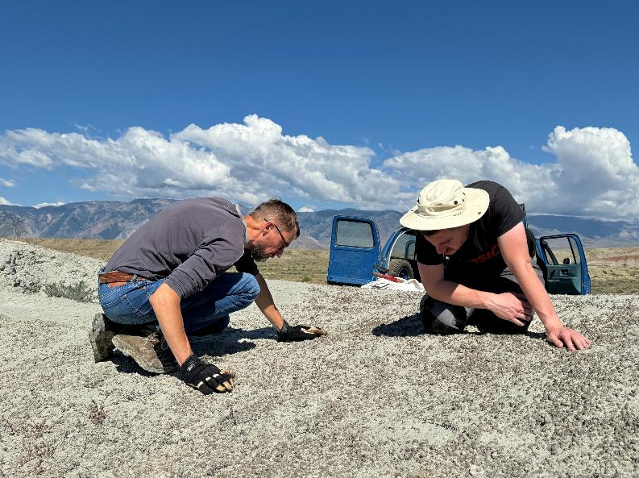
Prof. Dr. Thierry Smith (gauche) et Dr. Jérémy Tissier (droite) à la recherche de fossiles des premiers chevaux supposés, dans le Wyoming (USA) © Annelise Folie
Personnes de contact :
Dr. Jérémy Tissier, postdoctorant FNS à JURASSICA
jeremy.tissier@jurassica.ch, 032 420 92 00
Dr. Olivier Maridet, Conservateur collections / Maître d’enseignement et de recherche à JURASSICA
olivier.maridet@jurassica.ch, 032 420 92 04
Dr. Damien Becker, Directeur de JURASSICA
damien.becker@jurassica.ch, 032 420 92 10

Liens :
Projet PerissOrigin :
https://www.naturalsciences.be/en/science/research/evolution-and-the-web-of-life/projects/perissorigin
Projets JURASSICA :
https://data.snf.ch/grants/grant/10003968
https://data.snf.ch/grants/grant/10001379

